## Министерство образование и науки Российской Федерации

## Федеральное государственное бюджетное образовательное учреждение высшего

## профессионального образования

**«Московский государственный технический университет имени Н.Э.Баумана»**

**(МГТУ им. Н.Э.Баумана)**

## ДОКЛАД

## ПО ДИСЦИПЛИНЕ «ОРГАНИЗАЦИЯ И ПЛАНИРОВАНИЕ ПРОИЗВОДСТВА».

**Тема:**

«Международные системы управления качеством

продукции – бенчмаркинг, система 6 сигма и т.д.»

Выполнили студенты: Перов Д.Ю. ИУ7-82

Шанов Д.Н. ИУ7-82

## МОСКВА, 2013

**Система управления качеством** (система качества) — это совокупность руководителей предприятия и подразделений, каждый из которых выполняет свои функции по управлению качеством определёнными методами, взаимодействуя с другими руководителями в соответствии с установленным порядком.

Система качества создается и внедряется на предприятии как средство, обеспечивающее проведение политики в области качества — достижение поставленных стратегических целей.

В соответствии с международными стандартами ИСО 900 выделяются **основные направления деятельности в области качества**:

* планирование качества;
* управление качеством;
* обеспечение качества;
* улучшение качества.

**Бенчмаркинг**

**Бенчмаркинг**  — это процесс определения, понимания и адаптации имеющихся примеров эффективного функционирования компании с целью улучшения собственной работы. Он в равной степени включает в себя два процесса: *оценивание* и *сопоставление*.

Обычно за образец принимают «лучшую» продукцию и маркетинговый процесс, используемые прямыми конкурентами и фирмами, работающими в других подобных областях, для выявления фирмой возможных способов совершенствования её собственных продуктов и методов работы.

Бенчмаркинг можно рассматривать как одно из направлений стратегически ориентированных маркетинговых исследований.

Недостатки: трудность получения объективных показателей из-за закрытости компаний, в том числе собственной. Существующие системы финансового и налогового учёта не всегда позволяют получить реальные данные по тем или иным направлениям деятельности.

**Основные этапы бенчмаркинга**

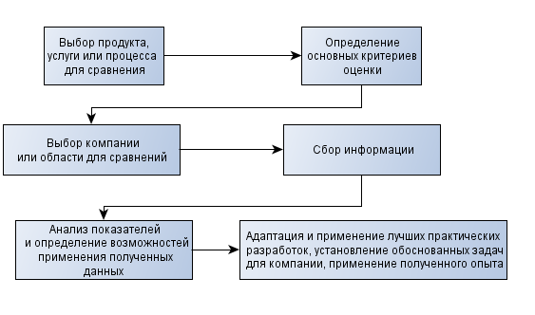

**Виды бенчмаркинга**

* **Бенчмаркинг конкурентоспособности** - измерение характеристик предприятия, исследования специфических продуктов, возможностей процесса или административных методов и сопоставление их с характеристиками конкурентов.
* **Внутренний бенчмаркинг** - сопоставляются характеристики производственных единиц со схожими бизнес-процессами внутри организации.
* **Функциональный бенчмаркинг** - сравниваются определённые функции двух или более организаций в том же секторе.
* **Бенчмаркинг процесса** - сравниваются показатели определённых процессов и ограниченных функций с предприятиями у которых лучшие характеристики в аналогичных процессах.

**Принцип 6 сигм**

**Шесть сигм** *—* это один из методов управления процессами, основанный на проведении статистической оценки фактов, данных процесса, систематическом поиске и разработке мероприятий по повышению уровня выхода годной продукции, их последовательному внедрению и последующему анализу безошибочности процессов для увеличения удовлетворенности клиентов.

Корпорацией Motorola предложен систематический образ действий при реализации метода шесть сигм , который состоит из пяти шагов и называется **DMAIC** (англ. define, measure, analyze, improve, control):

* определение целей проекта и запросов потребителей (внутренних и внешних);
* измерение процесса, чтобы определить текущее выполнение;
* анализ дефектов, определение коренных причин дефектов;
* улучшение процесса через сокращение дефектов;
* контроль дальнейшего протекания процесса.

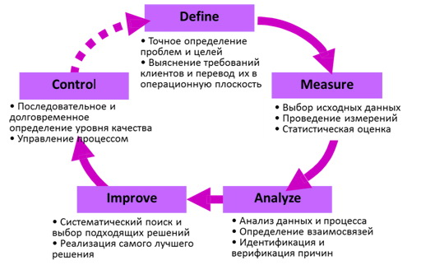

**Бережливое производство**

**Бережливое производство -** концепция управления, основанная на постоянном стремлении к устранению всех видов потерь. Бережливое производство предполагает вовлечение в процесс оптимизации бизнеса каждого сотрудника и максимальную ориентацию на потребителя. Возникла как интерпретация идей производственной системы компании Toyota американскими исследователями её феномена.

### **Основные принципы**

Джим Вумек и Дэниел Джонс в книге «Бережливое производство: Как избавиться от потерь и добиться процветания вашей компании» излагают суть бережливого производства как процесс, который включает пять этапов:

1. Определить ценность конкретного продукта.
2. Определить  поток создания ценности для этого продукта.
3. Обеспечить непрерывное течение потока создания ценности продукта.
4. Позволить потребителю вытягивать продукт.
5. Стремиться к совершенству.

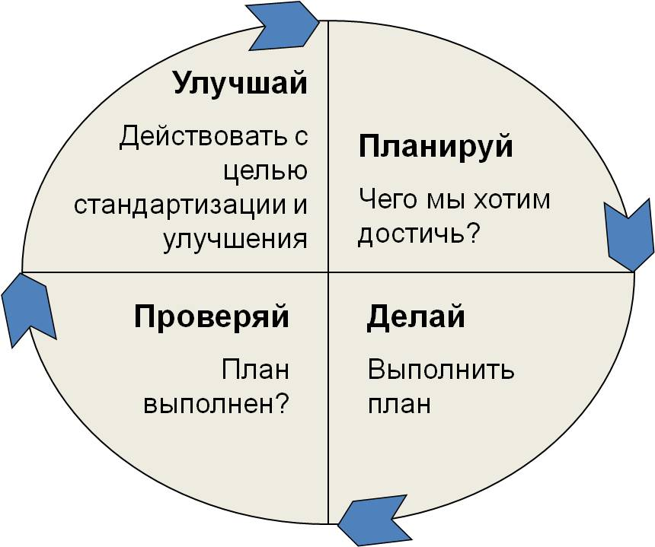

**Всеобщее управление качеством**

(*Total Quality Management*, TQM)

**Total Quality Management** — философия всеобщего управления качеством, успешно стартовавшая много лет назад в Японии и США с практики присуждения наград компаниям, достигшим высшего качества производимой продукции.

Главная идея TQM состоит в том, что компания должна работать не только над качеством продукции, но и над качеством организации работы в компании, включая работу персонала. Постоянное параллельное усовершенствование 3-х составляющих:

* качества продукции
* качества организации процессов
* уровня квалификации персонала

— позволяет достичь более быстрого и эффективного развития бизнеса.

Качество определяется следующими категориями:

* степень реализации требований клиентов
* значения финансовых показателей компании
* уровень удовлетворенности служащих компании своей работой

TQM включает 2 механизма:

* Quality Assurance (QA) — контроль качества — поддерживает необходимый уровень качества и заключается в предоставлении компанией определенных гарантий, дающих клиенту уверенность в качестве данного товара или услуги.
* Quality Improvements (QI) — повышение качества — предполагает, что уровень качества необходимо не только поддерживать, но и повышать, соответственно поднимая и уровень гарантий.